Nom: Albert Einstein
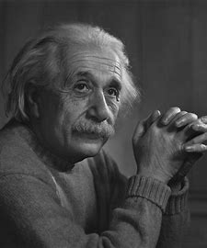
Nationalité : Allemand
Période de temps : 14 mars 1879 à 18 avril 1955
œuvre: Pompe à chaleur
